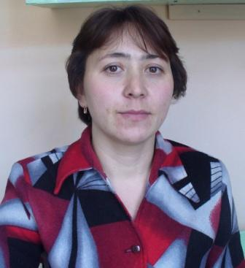

О себе:
Фамилия Имя Отчество: Краснова Елена Ивановна
Дата рождения: 09.05.1978 года
Образование: высшее
Образовательное учреждение: Чувашский государственный педагогический университет им. И. Я.Яковлева
Год окончания: 2007
Квалификация: педагог по специальности «Педагогика и методика дошкольного образования»
Педагогический стаж работы: 7 лет
Уровень квалификации: первая квалификационная категория
Увлечения вне профессиональной деятельности: зимой -катаюсь на лыжах, летом- цветоводство

Мое кредо:
«Моя работа – любовь с заботой!»

Участие в профессиональных конкурсах.
• Республиканский конкурс «Зеленая планета - глазами детей»
• Всероссийский конкурс социального проектирования «Новое пространство России»
• Всероссийский конкурс портал «Солнышко»
• Республиканский конкурс «Развитие системы дошкольного образования в Чувашской Республике»
Реализация педагогических инициатив
(проведение мастер-классов, открытых мероприятий)
2009-10г.Открытый показ: Чувашский орнамент в рисунках аппликациях дошкольников. Конструирование.
2010-11г. Ребенок и окружающий мир. Столовый и гостевой этикет.
2011-12г. Познание. День Победы.

